《离散数学》课程实验报告4 最小生成树
目录
1.实验用例 1
2.解题思路 1
3.数据结构 1
3.1并查集UFset 1
3.2图的存储——邻接矩阵 2
4.核心算法 2
5.C++语言源代码 2
6.实验结果 4
7. 实验心得 5

1.实验用例
如下图所示的赋权图表示某七个城市，预先计算出它们之间的一些直接通信道路造价（单位：万元），试给出一个设计方案，使得各城市之间既能够保持通信，又使得总造价最小，并计算其最小值。
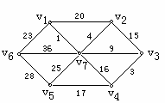
图1 七个城市赋权图

2.解题思路
为了求解最小代价，使花费的总代价最小，这是数学中经典的求解最小(费用)生成树的算法。有两种算法——Prim算法和Kruskal算法。Prim算法的核心思想是归并点，而Kruskal算法的核心思想是归并边。

3.数据结构
3.1并查集UFset
在边是否进行连接的时候需要判断边的连接是否会造成图中环的形成。为了避免这种情况，连接的两个点需要分别属于两个不同的连通分量。
而判断是否属于两个不同的连通分量需要使用并查集这种数据结构。
一开始每个顶点的祖先为顶点本身，意味着有n个连通分量，每个点之间互不相连。
之后，两个要连接的顶点的祖先分别为v1、v2，如果祖先不相同，说明不在同一个连通分量之中，连接之后不会出现环，可以连接；反之此边不可连接。连接之后，更新并查集，第二个顶点集合的祖先v2更新为v1，这样就变成一个连通分量了。
3.2图的存储——邻接矩阵
顶点数为n，用二维数组建立一个n*n的矩阵。
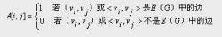

4.核心算法
我们采用Kruskal算法，此算法的核心步骤如下：
(1)假设该图G是不连通的，对该图的边以权值非降序重新排列；
(2)对于排序表中的每条边，如果现在把它放入最小生成树T不会形成回路的话，则把它加入到T中；否则丢弃；
(3)输出最小生成树T的结果，得到想要的答案。

5.C++语言源代码
- #include<iostream>
- #include<algorithm>
- using namespace std;
- const int maxn=1e5;//最大值
- struct edge
- {
- int s;//边的起始顶点start
- int e;//边的终端顶点end
- int w;//边权值weight
- bool operator < (const edge &a)
- {
- return w<a.w;
- }
- };
- edge temp[maxn];//临时数组存储边
- int UFset[maxn];//并查集数组，记录点是否进入生成树
- edge tree[maxn];//最小生成树
- int n,m;//n个顶点，m条边
- int cnt;
- //统计当前生成树结点的个数
- //若最终cnt小于n，则生成失败
- int sum;//最小生成树权值总和
- void print()
- {
- //打印最小生成树函数
- cout<<"最小生成树的权值总和为："<<sum<<endl;
- cout<<"连通的边如下："<<endl;
- for(int i=1;i<=cnt;i++)
- {
- cout<<tree[i].s<<" "<<tree[i].e<<"边权值为"<<tree[i].w<<endl;
- }
- }
- void Kruskal()
- {
- for(int i=1;i<=n;i++) UFset[i]=i;
- //初始化并查集数组，每一个顶点的祖先为它自己。相当于n个连通分量
- cnt=0;sum=0;
- sort(temp,temp+m);//调用快排，将边按权值由小到大排列
- int v1,v2;
- for(int i=0;i<=m-1;i++)//从小到大遍历边
- {
- v1=UFset[temp[i].s];//v1是当前权值最小边的起点的祖先
- v2=UFset[temp[i].e];//v2是当前权值最小边的终点的祖先
- if(v1!=v2)
- //若两个点祖先不同，说明两个顶点处在不同的连通分量之中
- //连起来不会形成回路，所以可以相连
- {
- cnt++;//更新当前生成树结点的个数
- tree[cnt].s=temp[i].s;tree[cnt].e=temp[i].e;
- tree[cnt].w=temp[i].w;
- //这个顶点并入生成树之中
- for(int j=1;j<=n;j++)//更新并查集
- {
- //合并v1和v2的两个分量，即两个集合统一编号
- if(UFset[j]==v2) UFset[j]=v1;
- //默认集合祖先为v2的改为v1
- }
- sum+=tree[cnt].w;//更新生成树大小
- }
- }
- //结束双层for循环之后得到tree即是最小生成树。
- print();
- }
- int main(){
- cout<<"请输入所求图的顶点数目和边的数目(以空格分隔各个数):";
- cin>>n>>m;
- int u,v,w;
- cout<<"请输入两条边的节点序号以及它们的权值(以空格分隔各个数):\n";
- for(int i=0;i<=m-1;i++)
- {
- cin>>u>>v>>w;
- temp[i].s=u;temp[i].e=v;temp[i].w=w;
- }
- Kruskal();
- return 0;
- }

6.实验结果
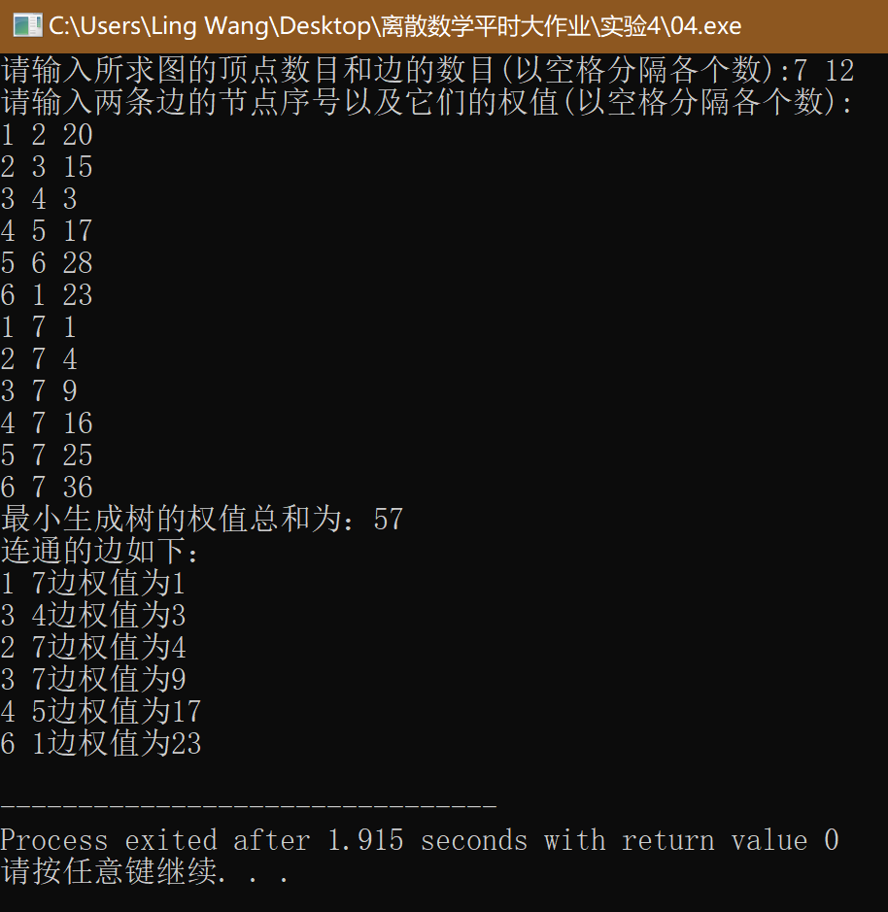

实验心得
这次的实验让我加深了对最小生成树算法的理解，理解了Prim算法的核心思想是归并点，而Kruskal算法的核心思想是归并边。并且根据时间复杂度得知，Prim算法适合稠密图，Kruskal算法适合简单图。
点的合并与连通分量的判断操作需要用到另外一个数据结构——并查集。并查集的说明这里不再赘述。
而Kruskal算法是基于贪心的思想得到的。基本思路为：我们首先把所有的边按照权值先从小到大排列，接着按照顺序选取每条边，如果这条边的两个端点不属于同一集合，那么就将它们合并，直到所有的点都属于同一个集合为止。

